5.1. ИЗСЛЕДВАНЕ НА ИЗПРАВИТЕЛЕН ДИОД

 Образователна цел - – да затвърдят познанията на обучаемия за статични характеристики и параметри на изправителни диоди.

5.1.1. Методически указания:
 Използва се за преобразуване на променливо в изправено напрежение. Токът, протичащ през тези диоди, в повечето случаи е голям, което определя използването на силиций като основен материал.

5.1.2. Проверка изправността на диода и записване на основните му параметри от справочник.

ЗАДАЧА 1 - подготовка за изпълнение и инстурктаж за работа
Запознайте се с техническото оборудване на работното място проверете наличието на:
  - Управляем източник на постоянно напрежение от 0 до 30 V;
  - Цифрови мултимери - 2 бр.;
  - Резистори 150 /0,5 W;
  - изследваните диоди (универсални силициеви) - 10 бр.

Преговорете материала, отнасящ се до статичните характеристики и параметри на изправителните диоди и уточнете наименованията на параметрите, посочени върху волт-амперната характеристика на фиг.1.Стрелките, свързани с параметрите I_{F},,U_{F},U_{R} и U_{R(BR)} показват коя е водещата величина - ток или напрежение. Запознайте се внимателно с параметрите на диод 1N4148, показани в таблица 1. Ако диодът, заложен на работното място е с други параметри е с други параметри, променете стойностите в таблицата.

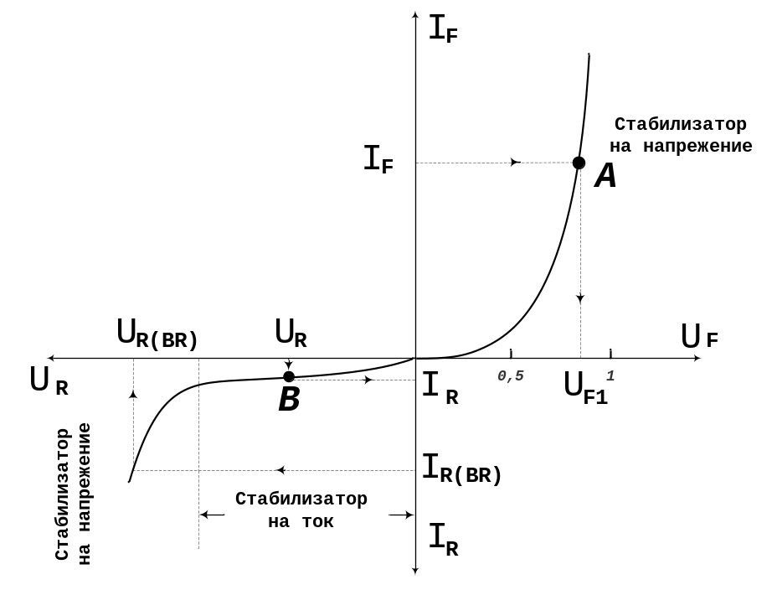

фиг. 1

таблица 1
Параметър | Режим на тестване | Стойност |  |  | Измерена стойност
Параметър | Режим на тестване | min | typ | max | Измерена стойност
Напрежение в права посока U_{F} | I_{F} = 10 mA |  |  | 1 V
Постоянно обратно напрежение U_{R} |  | 75 V
Пробивно напрежение U_{R(BR)} | I_{R(BR)} =100μA | 100 V
Обратен ток I_{R} | U_{R} = 20V  U_{R} = 75V |  |  | 25 nA
Максимална резсеяна мощност | T_{A} = 25° |  |  | 500 mW

ЗАДАЧА 2 – тестване на изправителен диод с мултимер
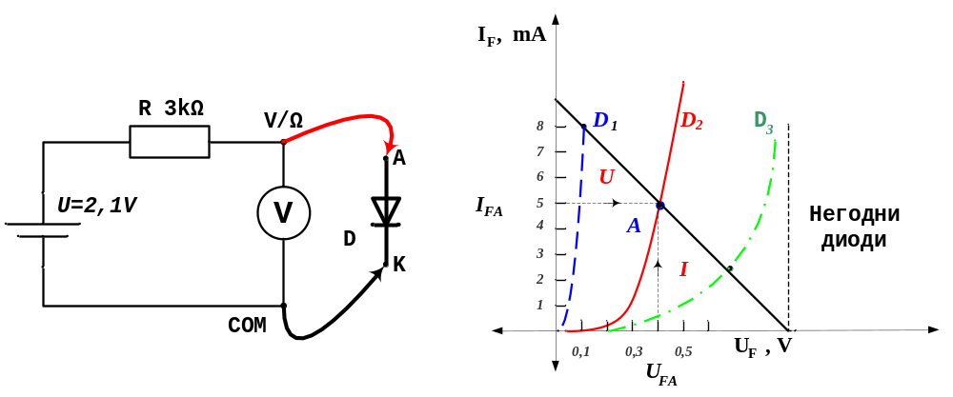
Фиг.2.а фиг.2.б

Методът на тестване е илюстриран със схемата, показана на фиг. 2а Тази схема се конфигурира в мултимера, когато се зададе режим "диод". При наличие на генерирано напрежение Е и резистора
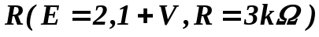
през диода протича ток, определен от уравнението на товарната права
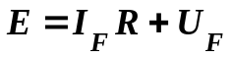 или 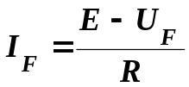 .

Точката на пресичане на товарната права с волт-амперната характеристика представлява работна точка А от фиг.2 б.
Напрежението U_{FA} се измерва с мултимера . Възможни са следните три случая:
- Изпитваният диод е повреден - има късо съединение между анода и катода или 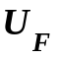<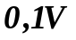 (диод D₁, от фиг.2 б). В този случай, ако мултимерът има зумер, ще издаде звуков сигнал за негоден диод или късо съединение.
- Веригата между анода и катода е прекъсната ( отворена верига) - мултимерът ще покаже напрежение 2,1 V. Отново сигнализира за негоден диод или отворена верига.
- Годен диод - мултимерът отчита директно пада на напрежението върху диода при включването му в права посока (диоди D₂ и D₃ от фиг.2.б).диода с мултимер
ЗАДАЧА 3 – процедура на тестване.
- Проучете документацията на мултимера, отнасяща се до тестване на диоди.
- Разучете подбраните диоди и идентифицирайте техните анод и катод, както е показано на фиг.3

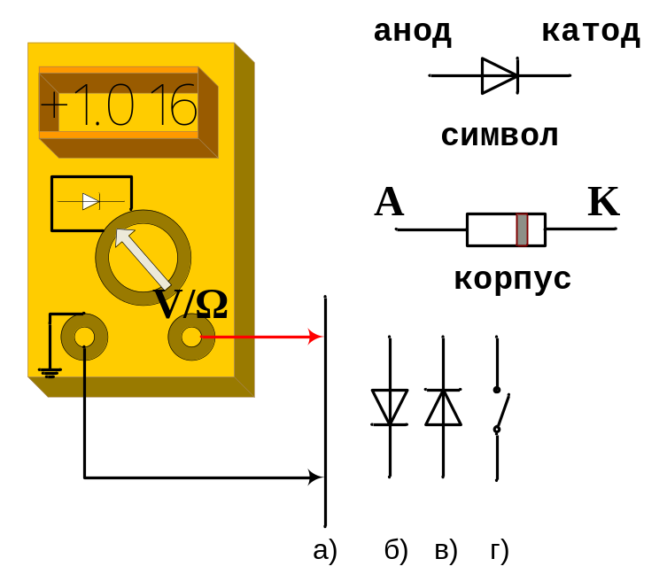
фиг. 3

- Превключете мултимера в режим тестване на диоди и запишете информацията , изписана на дисплея при следните 4 експеримента (фиг.3)
  - а) късо съединение
  - б) диод, свързан в права посока
  - в) диод, свързан в обратна посока
  - г) отворена верига

5.1.3. Включване на диода в права посока

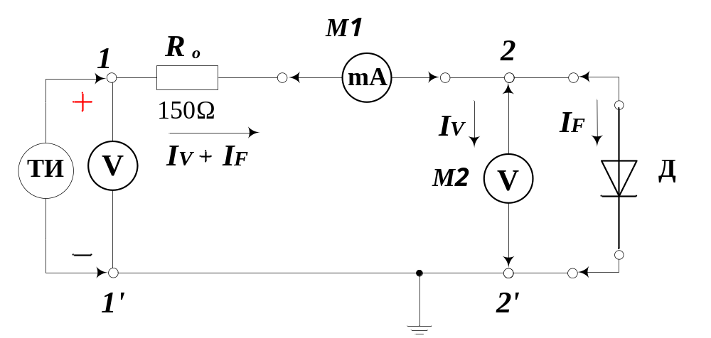
фиг. 4 – включване на диод в права посока

Изследване на характеристиката в права посока І_{F} = f ( U_{F} ) (амперметър свързан преди волтметър)
Свържете изследвания диод в измервателната верига в права посока и чрез изменение на захранващото напрежение Е измерете определен брой точки от характеристиката. Нанесете резултатите в таблица 2.
таблица 2
І_{F,} [А]
U_{F,} [V]

Включете на най-ниския обхват на управляемия източник на напрежение ( ако има обхвати). Задайте режими на работа на мултицетите съответно DCV и DCA при обхвати, съобразени с очакваните стойности на напрежението и тока. Първоначално проследете хода на изменение на тока и напрежението, като изменяте плавно напрежението на стабилизатора от 0 до Е_{max} и обратно. След това пристъпете към снемане на харектеристика при подходящо избран брой точки ( например 5 – 10 ).
Начертайте волт-амперната характерискита І_{F} = f ( U_{F} ) в координатната система. Първо нанесете точките, след което начертайте плавно кривата чрез екстраполация.
Определете по графоаналитичен път статичното (интегралното) и динамичното (диференциалното) съпротивление на диода за І_{F} = 1 mA и І_{F} = 10 mA

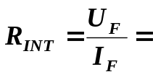........................................ = ......................... ( за 1 mA );
........................................ = ......................... ( за 10 mA );
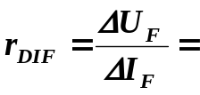.......................................= .......................... ( за 1 mA );
.......................................=.......................... ( за 10 mA ).
Пример:
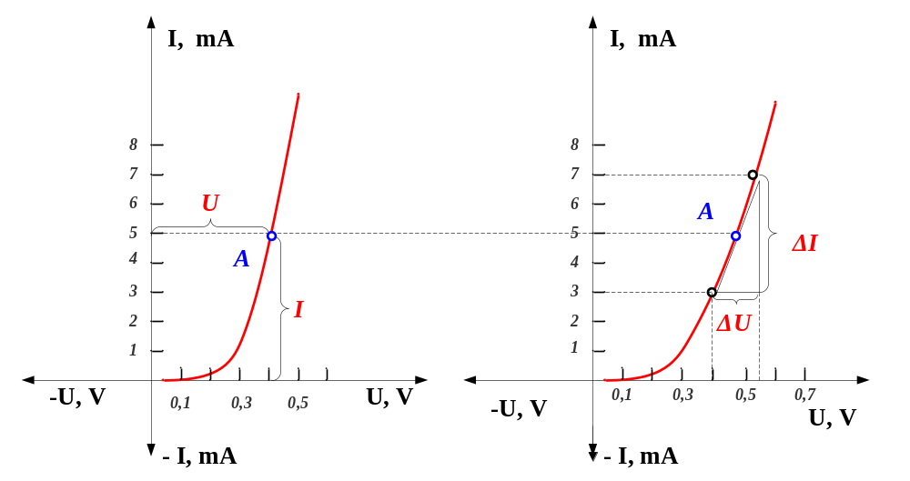

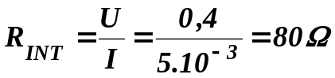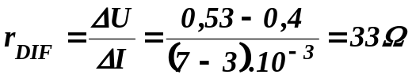

5.1.4. Включване на диода в обратна посока
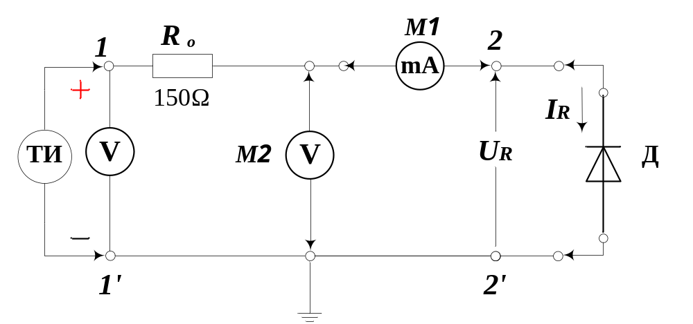
фиг. 5 – включване на диод в обратна посока

Изследване на характеристиката в обратна посока І_{R} = f ( U_{R} )
Задайте нулево напрежение на захранващия източник и свържете схемата на опитната постановка, показана на фиг.2 Превключете мултимерите на подходящи обхвати.
Снемете определен брой точки от обратната волт-амперна характеристика на диода.Нанесете в таблицата 3
таблица 3
І_{R,,} [А]
U_{R,,} [V]

За да измерите тока във веригата , се включва мултимер с минимален обхват поне 20µА.
Начертайте волт-амперната характерискита І_{R} = f ( U_{R} ) в координатната система. Фиксирайте работна точка, при която се измерва параметърът обратен ток І_{R} и отчетете стойността.
І_{R} = .......................
Определете по графоаналитичен път статичното (интегралното) и динамичното (диференциалното) съпротивление на диода , при който се измерва обратния ток І_{R .}
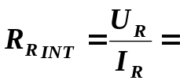...............................= ................................
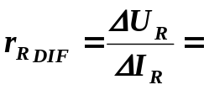.......................................= ..........................

5.1.5. Построяване на волт – амеперна характеристика по измерени стойности
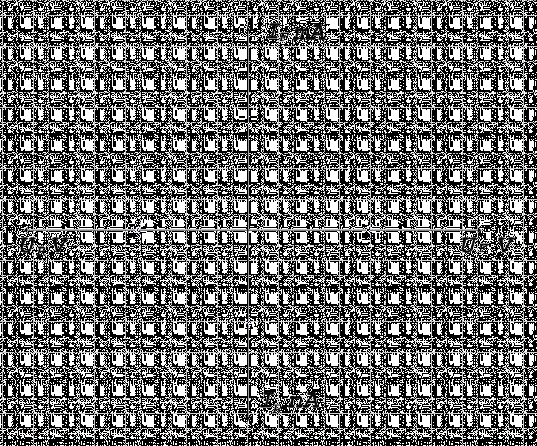

5.1.6. Изводи за стойностите на съпротивленията при двете включвания
Разнообразието от диодни елементи е огромно. Причината за това е тяхното широко приложение във всички области на техниката – от изправителните диоди, чрез които се преобразува променливо напрежение в постоянно, до диодите, използвани в комуникациите при свръхвисоки честоти;
Основната електрическа верига е свързването на диод с резистор, чието R е активно и се захранва с постоянно или променливо напрежение. С помощта на ІІ закон на Кирхоф за тази верига се получава уравнението на товарната права. Нейното нанасяне в полето на ВАХ и проследяването на процесите протичащи при захранване с промeнливо напрежение е ключовия момент при обяснението на принципа на действие на много електрически вериги и електронни схеми;
Статичните параметри на диодите определят тяхното приложение в практиката;
Едно от основните приложения на диодите е да преобразуват променливото в постоянно напрежение

ВЪПРОСИ
- Какво представлява изправителния диод?

- Как влияе температурата върху параметрите на диодите?

- В коя част на характеристиката (кой квадрант ) се избира работна точка на изправителния диод?

- За какво се използва изправителния диод?

.

